УДК 621.83.06: 004
DOI:

Машиностроение и машиноведение

В.М. Пашкевич

КОМПЬЮТЕРНЫЙ КОНТРОЛЬ ТОЧНОСТИ СБОРКИ
И ПРИРАБОТКИ ЧЕРВЯЧНЫХ ПЕРЕДАЧ

Приведены сведения о методе контроля точности сборки и приработки червячных передач на основе компьютерного анализа гармонических составляющих их кинематической погрешности, а также корреляции результатов такого контроля с результатами исследований виброакустических характеристик червячных передач.
Ключевые слова: компьютерный контроль, точность сборки, приработка, червячные передачи, кинематическая погрешность, спектральный анализ, пятно контакта, распознавание.

V.M. Pashkevich
COMPUTER ACCURACY CONTROL OF WORM GEAR
ASSEMBLAGE AND RUNNING-IN

The paper reports the consideration of problems in worm gear assemblage accuracy formation. Drawbacks of the painting method used for the control of assemblage accuracy are considered in the paper. A method for the assemblage quality assessment using a spectral conversion of a worm gear kinematic error and digital filtering its separate components is offered. A tie of defective gear progressive wear with the intensification in the spectrum of a kinematic error of components divisible by a toothed one is described. The investigation results of the assemblage process with the use of a computer system developed in Belarusian-Russian University are shown. The behavior of spectral components of a kinematic error in gears with the increased noise level, vibrations is described There are presented recommendations to ensure worm gear assemblage accuracy at the stages of initial and final control.
Key words: computer control, assemblage accuracy, running-in, worm gears, kinematic error, spectral analysis, contact spot, identification.

Червячные редукторы, представляющие собой распространенный тип механических передач, входят в состав многих машин и агрегатов. Широкое применение данного типа приводов обусловлено рядом причин, среди которых повышенная плавность и низкий уровень шума, обеспечение больших передаточных чисел в одной ступени, возможность самоторможения. В то же время обратной стороной этих достоинств являются высокие потери на трение и связанные с этим значительный нагрев и низкий КПД; повышенный износ в зацеплении и склонность передач к заеданию; высокие требования к точности изготовления деталей и точности регулирования передачи в сборе.
Для обеспечения точности сборки червячных передач контролируют величину межосевого расстояния, несовпадение средней плоскости червячного колеса и оси червяка, угол скрещивания осей, а также величину бокового зазора. Наибольшие трудности при этом вызывает совпадение средней плоскости червячного колеса с осью червяка, которое, в отличие от остальных параметров, как правило, не обеспечивается методом полной взаимозаменяемости. На практике для этой цели используют метод регулирования путем установки между крышками опор червячного колеса и корпусом передачи компенсирующих элементов (прокладок).
Для передач высокой точности (5-6 степени) обеспечение данного параметра не достигается и методом регулирования. На практике используют метод пригонки кольца-компенсатора по результатам измерений параметра, что в еще большей степени снижает технологичность сборочной операции и делает ее точность в значительной мере зависящей от квалификации слесаря-сборщика.
Погрешности сборки и регулирования передач часто приводят к искажению геометрии зацепления и вызывают при этом резкое увеличение интенсивности износа передач, при грубых нарушениях - уже на этапе приработки. При этом наиболее характерными видами разрушения червячных передач являются усталостное выкрашивание, износ, а также заедание и задиры зубьев червячного колеса [1].
Усталостное выкрашивание возникает вследствие циклических контактных нагрузок, наиболее часто проявляется в передачах с колесами, выполненными из оловянистых мягких бронз, и приводит к появлению на поверхностях зубьев пятен выкрашивания. Однако на практике данный дефект встречается реже, чем заедания и задиры.
Износ зубьев зависит как от шероховатости поверхности червяка, наличия на нем местных дефектов (рисок, надрезов, волнистости на активной поверхности витка), так и от точности сборки и регулировки передач (перекос подшипников, отклонение межосевого расстояния и бокового зазора, несовпадение средней плоскости червячного колеса и оси червяка, скрещивание осей), состояния смазочного материала.
Заедание возникает, как правило, на чугунных червячных колесах и безоловянистых (твердых алюминиевых) бронзовых венцах. Разрушение проявляется в переносе частиц бронзы на поверхность стального червяка и постепенном их приваривании к нему. Это приводит к изменению геометрии зацепления и прогрессированию процесса. Если причина заедания не устранена, частицы бронзы отрываются от поверхности червяка и дальнейшим развитием такого дефекта становится задир поверхности зубьев червячного колеса, приводящий к катастрофически нарастающему износу и последующему разрушению зубьев.
На заключительном этапе сборки комплексную оценку ее точности ведут по показателю пятна контакта, визуально контролируя его положение на периферии зуба. Оценивают этот параметр на поверхности зубьев червячного колеса путем прокручивания передачи после нанесения краски на боковые поверхности витков червяка. Несмотря на очевидную наглядность и простоту этого метода, он обладает существенными недостатками, связанными с низкой точностью и достоверностью результатов, а также низкой производительностью.
Так, например, реальная величина пятна контакта существенным образом зависит от вязкости краски, размера зерен ее пигментной фракции. Другим недостатком метода является субъективность оценки результатов контроля оператором. Известно, что пятно контакта часто представляет собой не сплошную, а разомкнутую совокупность следов, в связи с чем оценка их суммарной площади относительно общей площади активной боковой поверхности зубьев, проводимая оператором визуально, крайне приблизительна. Кроме того, величина и форма пятна контакта отличаются для различных пар зубьев и витков ведущего и ведомого звеньев. В этой связи мгновенная величина пятна контакта даже для одного и того же зуба колеса является непостоянной и зависит как от точности боковой поверхности сопрягаемого витка, таки от погрешностей расположения осей колес в пространстве. Таким образом, оценка оператором пятна контакта червячной передачи всегда является некоторой субъективно усредненной по совокупности зубьев оценкой.
Производительность метода также низка. Так, использование краски, если результат не достигнут, подразумевает ее удаление с поверхностей зубьев и витков, затем дальнейшую регулировку передачи, повторное нанесение краски, оценку пятна контакта и т.д. до достижения положительного результата. Такая последовательность не только неудобна с позиции затрат времени, но и ухудшает санитарные условия на сборочной операции.
Приведенные обстоятельства показывают, что используемые методы контроля обладают низкой достоверностью, в связи с чем предлагается оценивать точность сборки по другим критериям, связанным с компьютерным анализом кинематических погрешностей, характеризующих в том числе условия контакта колес.
Известно, что вращательное движение в зубчатой передаче передается от ведущего колеса к ведомому рабочими поверхностями зубьев. Наличие местных дефектов на этих поверхностях, отклонения формы зубьев от номинального профиля, а также погрешности изготовления деталей и сборки передач будут проявляться на графике кривой кинематической погрешности в виде положительных или отрицательных отклонений, периодически, с различной частотой и амплитудой повторяющихся в течение оборота ведомого вала. В этой связи сигнал кинематической погрешности и ее амплитудно-частотный спектр могут использоваться для оценки точности сборки и управления этим процессом [2].
Весьма полезной для решения многих практических задач является процедура цифровой фильтрации (исключения) отдельных гармонических составляющих из записи исходной кинематической погрешности. Такая фильтрация может быть реализована по формуле
$F^{'}(ϕ)=F(ϕ)−\sum_{k=i}^{k=j}{A_{k}\text{cos}(kϕ+ϕ_{k})}$,
где $F(ϕ)$ и $F^{'}(ϕ)$ - функции кинематической погрешности (исходная и после фильтрации); $ϕ$ - угол поворота ведомого вала редуктора; $A_{k}$ и $ϕ_{k}$ - амплитуда и фаза k-й гармонической составляющей кинематической погрешности, полученные путем разложения исходной функции в ряд Фурье; $[i;j]$ - диапазон исключенных гармонических составляющих.
Примером использования цифровой фильтрации является выделение так называемой зубцовой составляющей, т.е. части кинематической погрешности, из которой исключены низкочастотные составляющие, соответствующие накопленной погрешности шага передачи. Так, на рис. 1 показаны кинематическая погрешность (рис. 1а), ее зубцовая составляющая (рис. 1б) и амплитудно-частотный спектр (рис. 1в) для передачи, образцово собранной в соответствии с техническими требованиями, полученные с устройства сбора данных [2]. Уровень шума передачи также соответствовал техническим условиям и составлял 64 дБ. Здесь и далее по вертикальной оси отложены ординаты кинематической погрешности или амплитуды спектральных составляющих в угловых минутах, по горизонтальной - номер отсчета в пределах оборота ведомого вала или номер соответствующей гармоники.
Видно, что практически все основные отклонения сигнала расположены в пределах интервала ± 3-4 угл. мин, а спектральные составляющие имеют амплитуды, не превышающие 1 угл. мин, что свидетельствует о достаточно высокой плавности передачи.
Как правило, наличие множественных дефектов, связанных с заеданием, приводит к возникновению повышенного износа червячного колеса и появлению на поверхности его зубьев многочисленных следов от сопряженного витка с приваренными к его поверхности локальными дефектами. Так, на рис. 2 показано червячное колесо редуктора с нарушением точности сборки и начавшимся в процессе приработки интенсивным износом зубьев (с возникновением на их поверхности рисок в форме дуг окружности).
Наличие таких местных дефектов приводит к усилению или возникновению в спектре кинематической погрешности спектральных составляющих, кратных количеству зубьев ведомого колеса [3]. Кроме того, усиливаются также высокочастотные составляющие спектра, тесным образом коррелирующие с величиной пятна контакта. Очевидно, что наличие местных дефектов на поверхности зубьев приводит к разрыву мгновенного пятна контакта в соответствующих точках, причем такое взаимодействие происходит кратно количеству локальных дефектов (например рисок). Так, в работе [4] показано, что изменение мгновенной точки контакта активных боковых поверхностей зубьев, происходящее многократно за цикл пересопряжения двух зубьев, должно приводить к появлению в спектре кинематической погрешности частот, многократно превышающих зубцовую частоту. В этой связи контакт зубьев может характеризоваться как показатель «плавности второго порядка» для высокочастотных составляющих кинематической погрешности с номерами $k≥z_{2}$, где z₂ - число зубьев ведомого колеса.

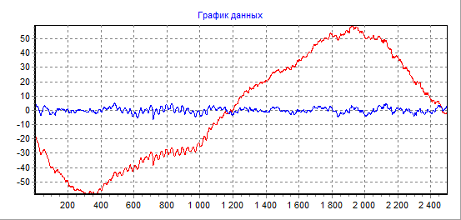
а)
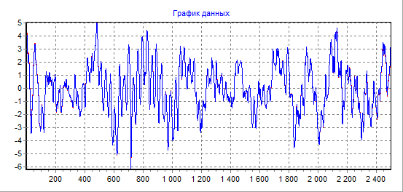
б)
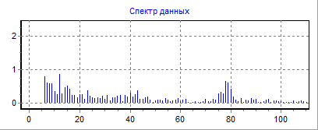
в)

Рис. 1. Кинематическая погрешность, зубцовая составляющая и ее
амплитудно-частотный спектр для образцовой передачи

Данное обстоятельство оказывается справедливым для всех типов зубчатых передач и подтверждается как результатами трехмерного моделирования работы передач, так и результатами экспериментальных исследований.

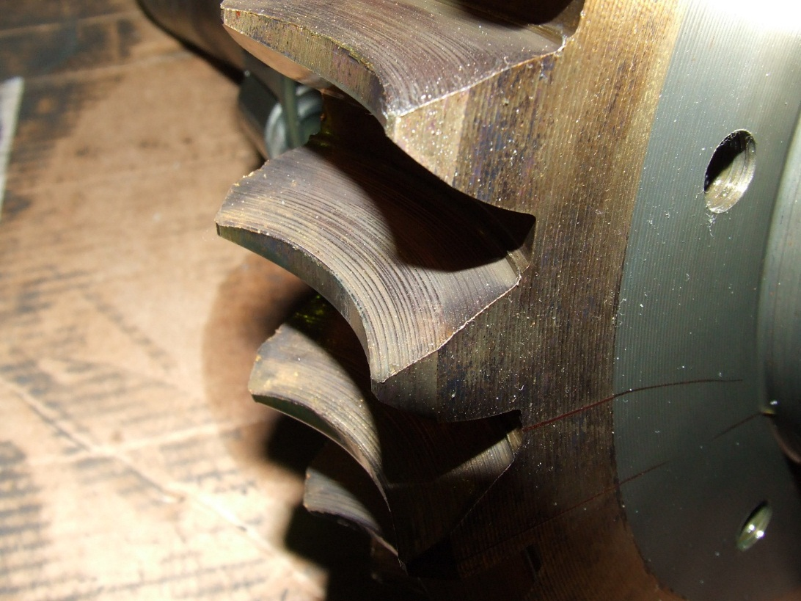

Рис. 2. Прогрессирующий износ червячного
колеса с возникновением рисок

Так, по результатам исследований восьмидесяти семи конических пар в условиях РУП «Минский тракторный завод» было установлено [2], что величина суммарного пятна контакта тесно коррелирует со средней геометрической величиной высокочастотных гармоник кинематической погрешности (рис. 3).

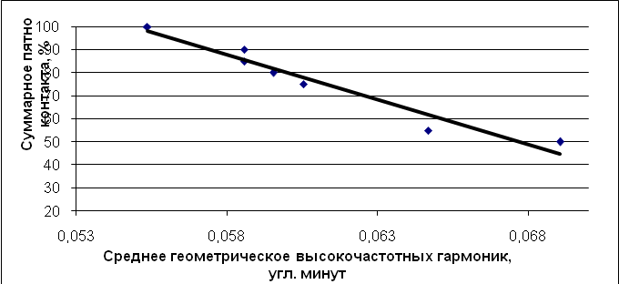

Рис. 3. Зависимость суммарного пятна контакта от среднего
геометрического высокочастотных гармоник кинематической погрешности

Зависимость величины суммарного пятна контакта от среднего геометрического высокочастотных гармоник кинематической погрешности аппроксимируется линейной зависимостью с коэффициентом корреляции, равным 0,97:
где $A_{σ}^{'}=2\sqrt{\frac{\sum_{i=k}^{n}{A_{i}^{2}}}{n}}$, причем$A_{i}>\frac{1}{n}\sum_{j=1}^{n}{A_{j}}\text{.}$
В работе [4] предлагается ввести оценку условий контакта в зацеплении, не зависящую от типа передач и определяемую статистическими (корреляционными) связями. На основе такой статистической зависимости величина среднего геометрического высокочастотных гармоник в угловых минутах может быть оценена для различных степеней N полноты контакта следующим образом:
$\text{PK}(N)=0,{\text{05}}^{'}⋅1,{\text{26}}^{N−4}$.
Это позволяет свести ее определение к анализу кинематической погрешности передачи в сборе и не учитывать конструктивные особенности конкретных передач.
Указанные предположения прошли проверку на червячных передачах в условиях ОАО «Могилевлифтмаш» с использованием разработанной на кафедре «Технология машиностроения» Белорусско-Российского университета компьютерной системы для управления процессом сборки (рис. 4).
Она содержит: нагружающее устройство маятникового типа; преобразователь угловых перемещений типа ВЕ-178А, обеспечивающий запись кинематической погрешности редуктора с дискретностью, соответствующей 2500 отсчетов за оборот ведомого вала; устройство сбора данных, подключаемое к портам компьютера; программный комплекс для управления процессом сбора данных и математической обработки сигнала кинематической погрешности.

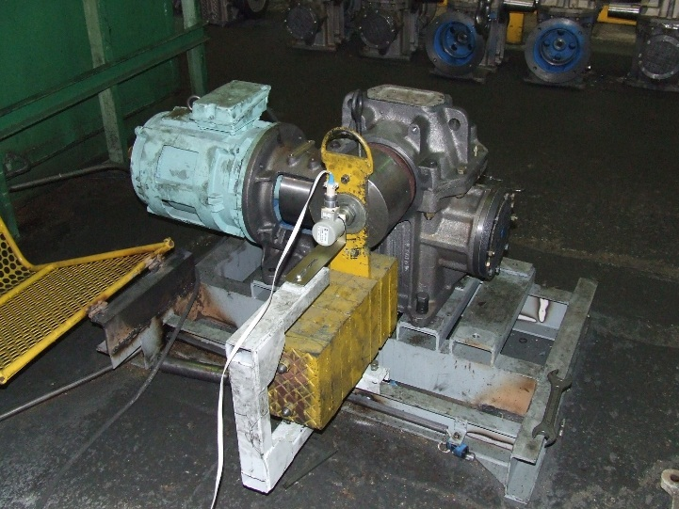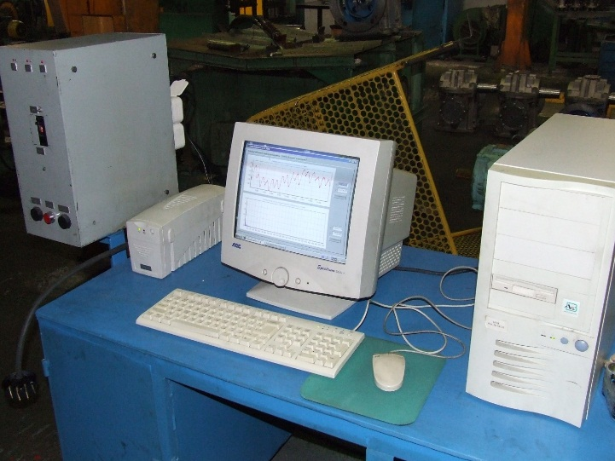

Рис. 4. Компьютерная система для управления сборкой червячных передач

Установлено, что передачи, имеющие нарушения требований сборки, отличаются заметными высокочастотными составляющими спектра, имеют повышенные значения дисперсии даже в начале приработки, когда процессы заедания еще не начали прогрессировать. Очевидно, что нарушение условий контакта при сборке вызывает изменение геометрии зацепления, что приводит к изменению условий скольжения в паре и коррелирующему с ними снижению плавности хода и росту высокочастотных составляющих кинематической погрешности.
Очень часто заедание сопровождается вибрациями, нехарактерными звуками: обычно малошумная передача начинает работать с периодически проявляющимся скрежетом, рокотом.
На рис. 5 представлены зубцовая составляющая и ее спектр для передачи, отличающейся неравномерным шумом при работе.

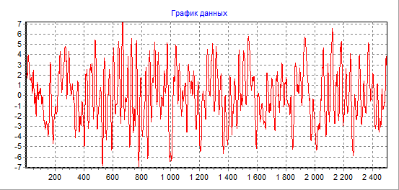
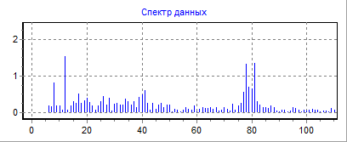
Рис. 5. Зубцовая составляющая и ее спектр для передачи
с повышенными шумовыми характеристиками

Вероятным источником такого шума могут быть процессы скольжения червяка по рискам червячного колеса (рис. 2). Видно, что общая дисперсия сигнала заметно выше, чем на рис. 1. Также заметно увеличение высокочастотных спектральных составляющих.
На рис. 6 представлены те же характеристики для передачи с повышенным уровнем вибраций, носящим периодический характер.
Видно, что кроме заметного увеличения амплитуд гармонических составляющих на зубцовой частоте и их низкой величины в высокочастотной области в сигнале кинематической погрешности присутствует мощный колебательный пакет длительностью около ¼ периода оборота ведомого вала. Такой сигнал может быть признаком задирных явлений в ограниченной области червячного колеса.
Необходимо также отметить, что кинематический контроль, по-видимому, не в состоянии выявить колебания механизма, частота которых заметно превосходит роторные частоты механизма, т.е. частоты, близкие к частотам вращения валов редуктора.

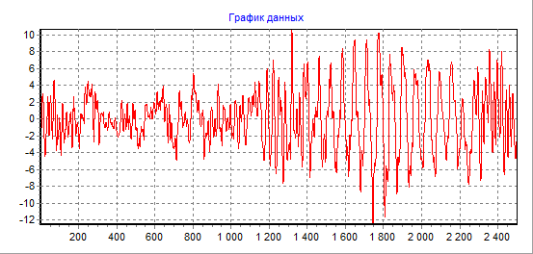
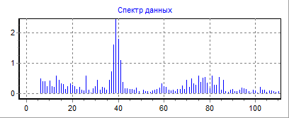
Рис. 6. Зубцовая составляющая и ее спектр для передачи
с повышенным уровнем вибраций

На рис. 7 показаны зубцовая составляющая и спектр для передачи, отличающейся высоким уровнем шума (72 дБ), по которому она и была отбракована. Качество сборки элементов зацепления такой передачи оказалось нормальным, а причиной шума явились некачественные подшипники. Несколько повышенные амплитуды имеют среднечастотные составляющие, однако они незначительно коррелируют с условиями контакта. Высокочастотные составляющие имеют весьма низкие значения. Данное обстоятельство позволяет рекомендовать контроль уровня шума в дополнение к кинематическому контролю зацепления.
Было также установлено, что при изготовлении редуктора на имеющемся оборудовании технологическими мерами может быть достигнута четвертая-пятая степень точности червячного колеса и червяка. Однако передачи в сборе не могут обеспечить кинематическую точность и плавность выше шестой степени, что связано с погрешностями изготовления базовых отверстий в корпусах, погрешностями регулирования при сборке, а также с использованием не всегда качественных подшипников с увеличенными радиальными зазорами.
Кинематическая погрешность может выступать также в качестве ценного диагностического признака при контроле монтажа лифтовых лебедок. При производстве редукторов для лебедок пассажирских лифтов ГП630 строгим требованием является обеспечение плавности работы редуктора и, как следствие, плавности перемещения кабины лифта.
При перемещении нагруженной кабины лифта (рис. 8а, б) кинематическая точность редуктора несколько увеличивается по сравнению с ненагруженным состоянием (рис. 8в), но при этом ухудшается плавность работы. Компьютерной системой были выявлены локальные дефекты, представленные на графиках в форме скачков, выбросов.

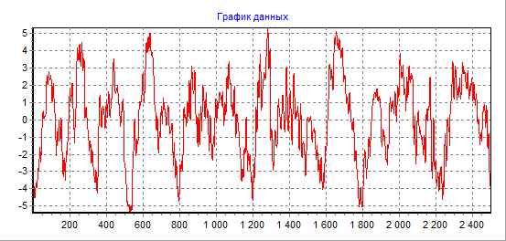
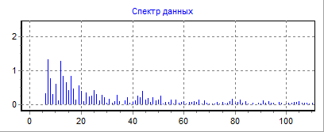

Рис. 7. Зубцовая составляющая и ее спектр для передачи
с повышенным уровнем шума подшипников

Рис. 8. Функции кинематической погрешности редуктора лебедки
лифта, перемещающей кабину под нагрузкой (а, б) и без нагрузки (в)

На основе анализа большого количества записей кинематической погрешности было установлено, что такие дефекты характеризуются нерегулярностью в своем проявлении и поэтому не связаны с наличием каких-либо дефектов как на ведущем, так и на ведомом звеньях редуктора. Причиной местных выбросов на графиках кинематической погрешности редуктора является наличие стыков в направляющих кабины лифта.
Результаты, полученные при использовании компьютерной системы для контроля качества сборки червячных передач на основе спектрального анализа их кинематической погрешности, позволяют сделать ряд выводов:
1. Кинематическая погрешность червячной передачи и ее амплитудно-частотный спектр представляют собой ценные контрольно-диагностические признаки, позволяющие дать комплексную оценку качества сборки передач и заменить применяющийся в настоящее время метод контроля пятна контакта с нанесением краски на объективный метод, использующий численные критерии качества сборки.
2. Качество сборки червячных передач тесным образом коррелирует с амплитудами зубцовой и кратной спектральных составляющих кинематической погрешности, а также со средним геометрическим высокочастотных составляющих спектра и дисперсией сигнала.
3. Технологические меры обеспечения плавности работы редуктора не позволят добиться необходимой точности, если на этапе сборки не будет вестись активный контроль качества сборки зацепления передачи с учетом широкой вариации радиальных зазоров подшипников, а также их входной контроль.
Использование аппаратно-программного комплекса позволяет в этом случае повысить точность сборки лебедок лифта до 1-2 степени по норме плавности.
4. Контроль качества сборки червячных редукторов должен включать процедуру оценки как качества сборки элементов зацепления на основе кинематического контроля, а также процедуру контроля уровня шума и/или вибраций для диагностики подшипниковых опор.
5. Для обеспечения плавности перемещения кабины лифта рекомендуется также контролировать на этапе его монтажа отсутствие разновысотности направляющих в стыках.

СПИСОК ЛИТЕРАТУРЫ

- Машнев, М.М. Теория механизмов и машин и детали машин / М.М. Машнев, Е.Я. Красковский, П.А. Лебедев. - Л.: Машиностроение. Ленингр. отд-ние, 1980. - 512 с.
- Пашкевич, В.М. Повышение точности механических передач на основе компьютерного моделирования и использования технологий искусственного интеллекта: монография / В.М. Пашкевич [и др.]. - Могилев: Белорус.-Рос. ун-т, 2011. - 139 с.
- Пашкевич, В.М. Выявление местных дефектов зубчатых передач / В.М. Пашкевич, Д.А. Забелин // Вестник Белорус.- Рос.ун-та. - Могилев, 2006. - № 1. - С. 37-47.
- Пашкевич, В.М. Метод ассоциативной оценки норм точности механических передач в сборе / В.М. Пашкевич // Вестник Белорус.-Рос. ун-та. - Могилев, 2009. - № 2. - C. 115-120.

- Mashnev, M.M. Theory of Mechanisms, Machinery and Machine Parts / M.M. Mashnev, E.A. Kraskovsky, P.A. Lebedev. – L.: Mechanical Engineering. Leningrad Branch, 1980. – pp. 512.
- Pashkevich, V.M. Mechanical Gear Accuracy Increase Based on Computer Simulation and Use of Artificial Intelligence Techniques: monograph / V.M. Pashkevich [et al.]. – Mogilev: Belarus.-Rus. Uni., 2011. – pp. 139.
- Pashkevich, V.M. Detection of local defects in gearing / V.M. Pashkevich, D.A. Zabelin // Bulletin of Belarusian-Russian University. – Mogilev, 2006. – No.1. – pp. 37-47.
- Pashkevich, V.M. Method of associative estimation of standards for assembled gearing accuracy / V.M. Pashkevich // Bulletin of Belarusian-Russian University, 2009. – No.2. – pp. 115-120.

Статья поступила в редколлегию 20.11.17.
Рецензент: д.т.н., профессор Могилевского государственного
Университета продовольствия
Акулич А.В.
Сведения об авторах:

Пашкевич Виктор Михайлович, д.т.н., проректор по научной работе Белорусско-Российского университета, тел.:+375 222 250905, е-mail: pvm@bk.ru.

Pashkevich Victor Makhailovich, D. Eng., Pro-Rector for Scientific Work, Belarusian-Russian University, е-mail: pvm@bk.ru.

